Муниципальное бюджетное образовательное учреждение средняя общеобразовательная школа № 15

РАССМОТРЕНО  Руководитель методического объединения  ____________________ Савинцева Н.И.  Протокол № 4 от «23» марта 2026г. |  | УТВЕРЖДЕНО  Председатель педагогического совета  _____________________ Сокиркина А.В.  Протокол № 5 от «23» марта 2026г.

‌

КОНТРОЛЬНО-ИЗМЕРИТЕЛЬНЫЕ МАТЕРИАЛЫ

для промежуточной аттестации по алгебре
для обучающихся 8 класса

​‌

Новочеркасск 2026 год
Итоговая контрольная работа в рамках промежуточной аттестации
по алгебре 8 класса
1 вариант

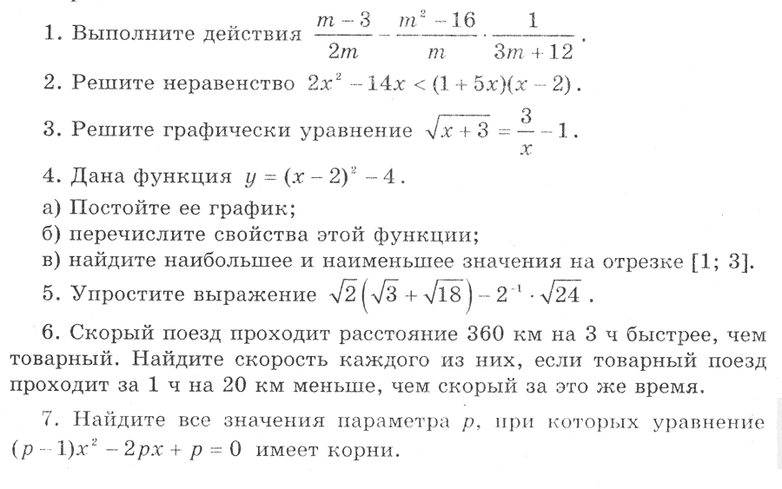
Итоговая контрольная работа в рамках промежуточной аттестации
по алгебре 8 класса
2 вариант
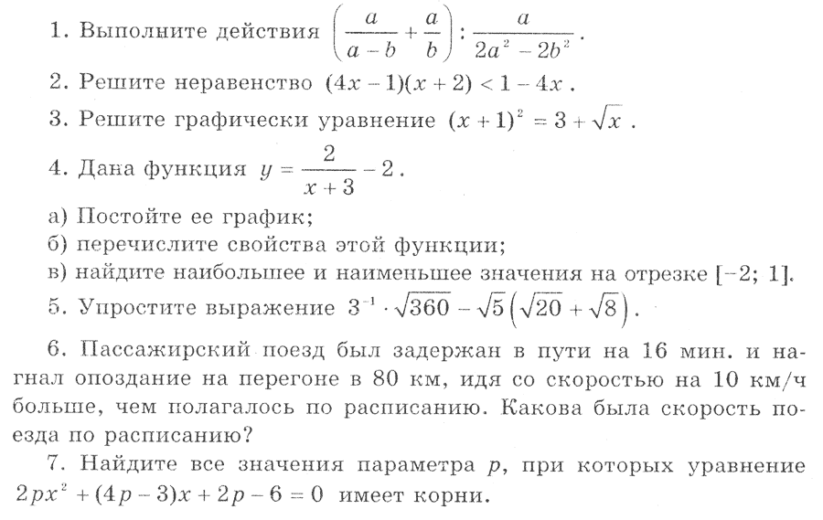

Итоговая контрольная работа в рамках промежуточной аттестации
по алгебре 8 класса
3 вариант
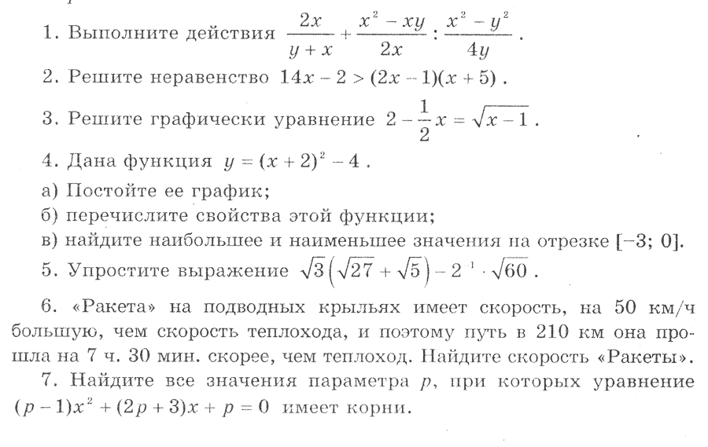
Итоговая контрольная работа в рамках промежуточной аттестации
по алгебре 8 класса
4 вариант
